

**PAPA JHONS**

**Desarrollo Add-on Pricing**

**Minuta de reunión**

**Historial de Revisiones**

|  |  |  |  |
| --- | --- | --- | --- |
| **Fecha de Revisión** | **Versión** | **Descripción** | **Autor** |
| **03-03-2023** | 1.0 | Documento Inicial | Matías Erazo |
|  |  |  |  |
|  |  |  |  |

**Participantes**

**PAPA JHONS**

|  |  |
| --- | --- |
| **Nombre** | **Área** |
| Edgar Zivec | Operaciones |
| Iván Escobar |  |
| David Pavés |  |
| Cristian Pradenas | TI |

**KYROS**

|  |  |
| --- | --- |
| **Nombre** | **Área** |
| Matías Erazo | Consultoría / Desarrollo |
| Williams Estrada | Consultoría |
| Nelson Soto | GO |

Contenido

1. Objetivo 3

2. Consideraciones Generales 3

3. Flujo Nativo SAP 4

4. Análisis del Proceso 5

5. Acuerdos y Compromisos 10

# Objetivo

Este documento tiene como objetivo plasmar puntos tratados en reunión con las expectativas y necesidades del cliente.

# Consideraciones Generales

* Este documento establece la línea base del alcance y datos a considerar; por lo cual, , solo contemplará lo definido en este documento.
* Cualquier requerimiento de cambio sobre el alcance definido en este documento, debe seguir el proceso formal de *Solicitud de Cambios*, el cual implica:

|  |  |  |
| --- | --- | --- |
|  | **Actividad** | **Responsable** |
| 1 | Especificar en un documento la definición del cambio | Cliente |
| 2 | Analizar el impacto del Cambio (alcance, tiempo y costos) | KYROS |
| 3 | Evaluar (Aprobar / Rechazar) y gestionar el Cambio con el cliente | KYROS |
| 4 | Si el cambio es aprobado se ajustará los planes y se comunicará al cliente | KYROS |

# Puntos tratados en reunión.

Hora de inicio 09:30 hrs. finalización 10:40 hrs.

En base a reunión sostenida el día de hoy señalo los puntos tratados.

* Creación de usuario.
  + Revisión.

* Asignación de perfil.

Perfiles que se deben considerar:

* Administrador : Full

§   Calidad : realización de carga Excel auditoria, asignación y cierre de ciclo.

§   Plataforma : son jefes y ejecutivos que solo visualizaran la información.

§   Monitor : el usuario que realizará la pauta.

* Proceso de auditoría.

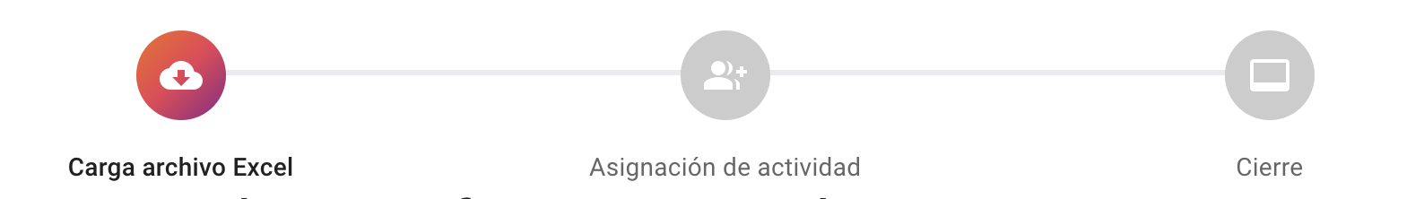

* Carga de archivo Excel.

Se requiere leer la información desde archivo Excel si se adiciona un campo nuevo para ser almacenada, tanto para parlo y voz.

* Se revisa proceso de asignación para establecer proceso en sistema.

* + Pasos:
    - En carga Excel se encuentra el campo de monitor.
    - Una vez cargado el archivo de auditoria Excel en sistema , en menú de asignación el usuario calidad podrá validar la información y asignar automáticamente las actividades a los monitores correspondientes (para esto se deberá considerar validar si el monitor se encuentra en mantenedor usuario).
    - Activación en sistema de las actividades de auditoría a monitor.
    - Calidad realizara cierre de proceso de auditoria para esto se debe considerar.
      * Informe de pendientes a nivel auditoria.
      * Alerta.
  + Considera flexibilidad para modificación de pauta, el campo se deberá considerar desde el cambio en adelante.

* Estimación de usuarios aproximados 6-10 usuarios, evaluación de ingreso a supervisores.
  + 1 Usuario   Calidad
  + 4 Usuarios Monitores
  + 1 Usuario   Plataforma que es solo visualización.

Entregables.

# Acuerdos y Compromisos

2CALL:

* Enviar documentación respectiva.
  + Elkin enviará 5 pautas para ser evaluadas y creadas en sistema.

KYROS:

* Mejora en sistema:
  + Al momento de realizar carga de archivo Excel permitir la flexibilidad de incorporar nuevos campos.
  + Flexibilización de modificación de pauta, considerar los cambios al momento de su modificación en adelante.